
Lesbrief Kunststof Opdracht 1
Lesdoel
Aan het einde van de les kun je vertellen welke verschillende soorten kunststof die je kunt gebruiken voor een werkstuk. Je kunt de eigenschappen van verschillende soorten kunststof benoemen en de verschillende soorten kunststof herkennen.
Werktijd
1 lesuur
Beoordeling
- kwaliteit en verzorging van de opdracht onvoldoende / voldoende / goed

Opdracht
- Waarom wordt kunststof erg veel gebruikt?

____________________________________________________________________

____________________________________________________________________

- Kunststof wordt veel gebruikt, maar brengt ook twee grote problemen met zich mee. Welke problemen zijn dat?

____________________________________________________________________

____________________________________________________________________

- Welk soort kunststof wordt het meest gebruikt?

____________________________________________________________________

____________________________________________________________________


- Van welk soort kunststof is Lego gemaakt.

____________________________________________

- Door welke soorten kunststof kun je heen kijken?

____________________________________________________________________

- Welk soort kunststof heeft een variant als thermoplast en thermoharder?
____________________________________________________________________

- Van welk kunststof worden plastic flessen gemaakt?

____________________________________________________________________

- Welk materiaal zou jij kiezen voor het maken van bakvormpjes?

____________________________________________________________________

- Welk soort kunststof kun je moeilijk bekrassen of afbreken?

____________________________________________________________________

____________________________________________________________________
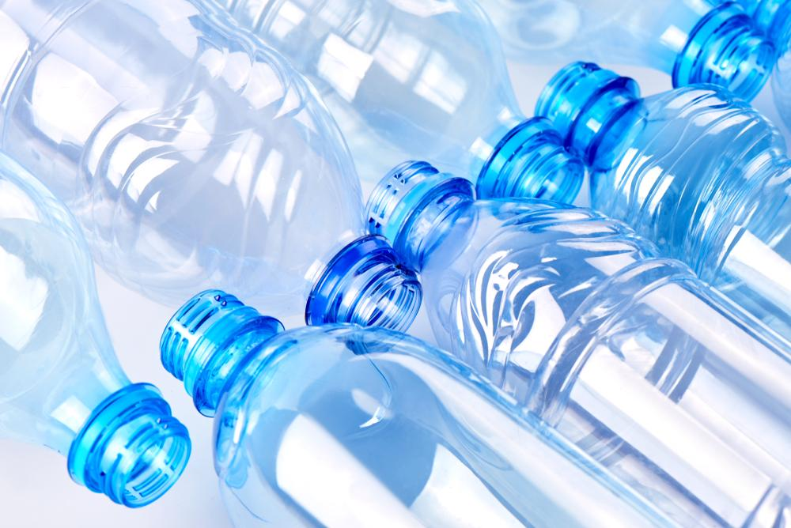

- Bespreek je werk met een klasgenoot.
- Verbeter je werk waar nodig is.
- Sla je werk op in de map ‘Product maken en verbeteren’.

